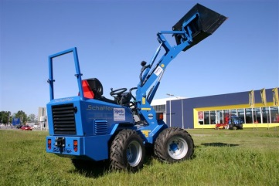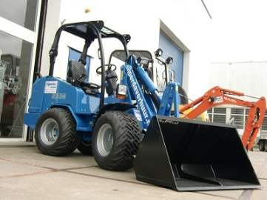



**Handleiding: shovel Schaffer 2336 / 336S**

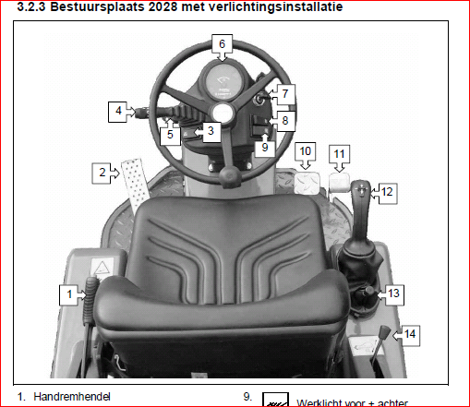**Schaffer 2336**

**Bediening**

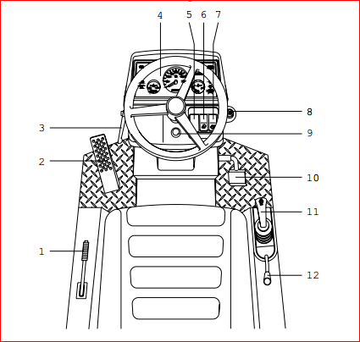1. Handremhendel   
2. Rijpedaal   
3. Waarschuwing knipperlichten   
4. Knipperlicht-/ verlichting   
5 Verstelling stuurkolom  
6 Combi instrument  
7. Contactslot   
8. Zwaailamp (optie)  
9. Werklamp (optie)  
10. Gaspedaal   
11. Rempedaal   
12. Hendel werkhydraulica/ rijschakelaar  
13. Hendel extra hydrauliek  
14. Handgashendel (optie)

**Schaffer 336S**

**Bediening**

1. Handremhendel  
2. Rempedaal   
3. Verstelling stuurkolom   
4. Dashboard   
8. Contactslot   
9. Schakelaar - claxon   
10. Gaspedaal   
11. Hendel - werkhydrauliek / Rijschakelaar   
12. Hendel - extra hydrauliek

**Algemeen**

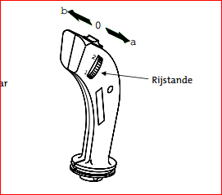

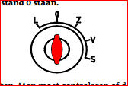**Joystick Contactslot**

B vooruit rijden O motor uit  
O Neutraal Z contact aan  
A Achteruit rijden V Voorgloeien

1 Draaiknop langzaam rijden S Starten  
2 Draaiknop snel rijden L Parkeerlampen

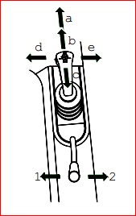

**Pitmanarm Bediening bak**

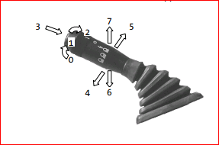0. Licht uit A/B Mast zakken  
1. Parkeerlicht C Mast heffen  
2. Dimlicht D Bak dicht  
3. claxon E Bak open  
4. knipperlicht links 1/2 extra functie  
5. knipperlicht rechts   
6. Grootlicht   
7. Seinlicht

**Starten van de motor**

1 Zorg er voor dat de voor-/ achteruit schakelaar op 0 staat.  
2 Trap rijpedaal in.  
3 Draai contactsleutel naar V, ca 5 seconden voorgloeien.  
4 Draai contactsleutel door naar S, motor start.  
 **Stoppen van de motor**1 Draai contactsleutel op 0  
Let op! Als de contactsleutel op L wordt gezet, branden de parkeerlampen.

Bij te lang op L kan de accu leeg raken. Shovel wil dan nier meer starten.

**Gebruik de joystick om de bak / lepels te heffen / dalen**1 Joystick naar links, bak dicht.  
2 Joystick naar rechts, dak open.  
3 Joystick naar achter, mast heffen.  
4 Joystick naar voren, mast zakken.

**Rijden en sturen**

1 Zorg er voor dat de bak / lepels vrij van de grond zijn.  
2 Zet de voor-/ achteruit schakelaar, joystick, naar de gewenste richting.  
3 Zet handrem los.  
4 Laat rempedaal los.  
5 Beetje gas geven, de shovel begint te rijden.

6 Met de draaiknop, joystick, kan de gewenste snelheid gekozen worden.  
7 Rijd met de geladen bak of lepels zo laag mogelijk bij de grond.  
Let op: Als er met geladen bak of lepels op hoogte word gereden, kan de shovel omvallen in een bocht!

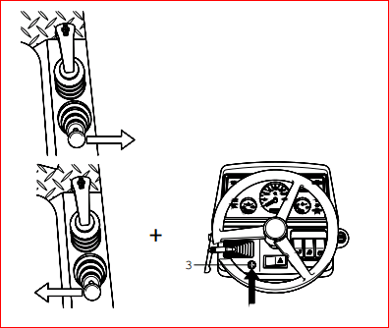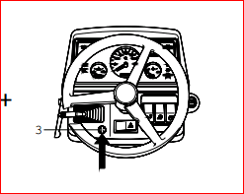**Wisselen van bak / lepelbord**

1 Zorg ervoor dat de bak of lepels leeg zijn.  
2 Druk schakelaar 3 in op het dashboard  
3 Gebruik de hendel - extra hydrauliek om  
de vergrendeling los te zetten. Links: ontgrendel  
4 Verwissel de bak of lepelbord.  
5 Gebruik de hendel - extra hydrauliek om  
de vergrendeling vast te zetten. Rechts: vergrendel